**Nomes:** Lucas Jacinto Gonçalves **RA:** 240013

Leonardo Novaes do Nascimento **RA:** 220142

Jorge Henrique de Andrade Pacheco Reis **RA:** 237966

**Experimento 4 - Viscosidade: Lei de Stokes**

**Introdução**

O movimento de um corpo em um meio viscoso é influenciado pela ação de uma força viscosa, FV, proporcional à velocidade, v. No caso de esferas, assumindo velocidades baixas e um fluido homogêneo e infinito em todas as direções ,chega-se a uma força de atrito dada pela lei de Stokes: FV = 6πηrv, onde r o raio da esfera e η o coeficiente de viscosidade do meio. Se uma esfera de densidade maior que a de um líquido for solta na superfície do mesmo, no instante inicial a velocidade é zero, mas a força resultante acelera a esfera de forma que sua velocidade vai aumentando. Pode-se verificar que a velocidade aumenta não-uniformemente com o tempo e atinge um valor limite, que ocorre quando a força resultante for nula. As três forças que atuam sobre a esfera estão representadas na Fig. 1 e são, além da força viscosa, o peso da esfera, P, e o empuxo, E. Igualando a resultante dessas três forças a zero, obtém-se a velocidade limite, vL:



Onde ρ e ρ’ são as densidades da esfera e do meio, respectivamente, e g é a aceleração da gravidade.

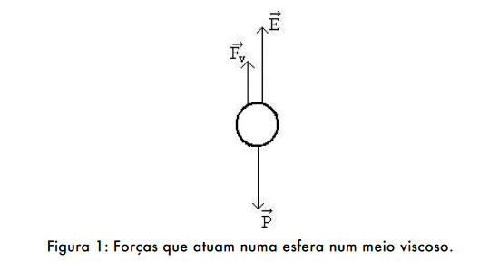A figura abaixo mostra esquematizado as forças que atuam na esfera de aço durante um dado momento de sua trajetória ao longo do tubo de vidro contendo mistura de glicerina e água:

No experimento dado, como as paredes do tubo de vidro são finitas, logo elas exerceram algum efeito sobre a esfera de aço, alterando a sua velocidade limite, fazendo com que ela não seja exatamente a velocidade da equação vL dada, então a equação com a correção dessa nova situação é dada da seguinte forma:

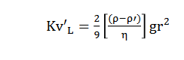

Onde k = (1+2,4·r/R)(1+3,3r/H) é decorrente do efeito de Ladenburgh, sendo R e H, respectivamente, o raio do tubo e a altura total do fluído no tubo. Portanto, temos que multiplicar a velocidade limite da esfera no tubo, v’L, por k, para se obter a velocidade limite prevista pela equação de vL.

**Material** **Necessário**

* Tubo de vidro com mistura de glicerina e água
* Suporte com marcas graduadas
* Conjunto de esferas
* Trena
* Paquímetro
* Micrômetro
* Cronômetro
* Termômetro de Aço

**Objetivos** **do** **Experimento**

* Investigar o movimento de uma esfera de aço em um meio viscoso (mistura de água e glicerina)
* Determinar a viscosidade da mistura
* Determinar o percentual de água na glicerina

**A equação linearizada**

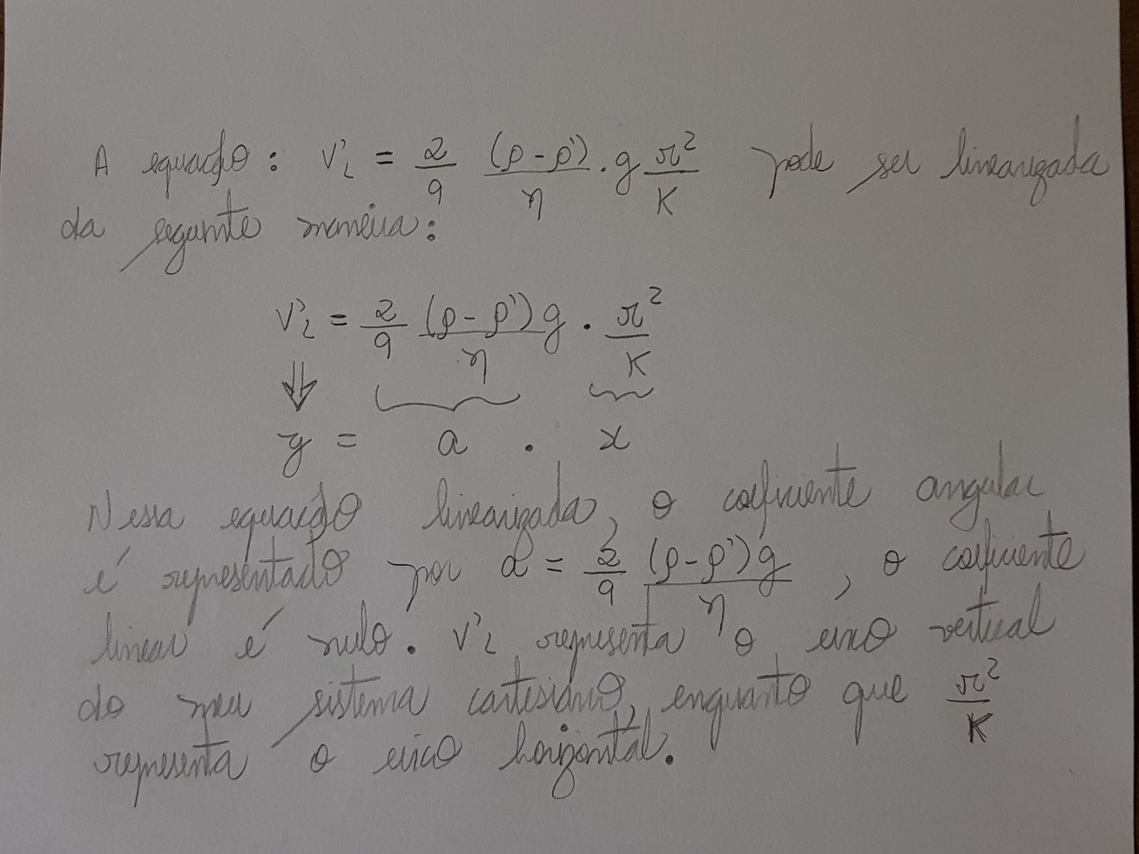**Procedimentos para Realização do Experimento**

O primeiro passo é medir o diâmetro de cada uma das esferas com o micrômetro. Para determinar a velocidade limite, nós faremos alguns lançamentos preliminares para determinar uma altura que possa conter o percurso com velocidade constante da esfera afundando na glicerina. Essa altura será medida com uma trena. Depois disso, cada membro do grupo fará respectivos lançamentos com cada esfera (de 2 - 3 lançamentos por pessoa por esfera), sempre no centro do tubo – para evitar variações na constante *k*. Um termômetro também precisa estar alocado dentro do tubo, para auxiliar nos resultados finais, que precisam da temperatura do conjunto – assumida constante.

Em cada lançamento, o tempo de queda será aferido por um cronômetro digital e, dada a altura e o intervalo de tempo, calcularemos a velocidade limite (que é constante) com v = Δh / Δt. Essa mesma velocidade também será comparada utilizando o *software* Tracker, a partir de filmagens do experimento, feitas com um celular de um dos membros do grupo.

Dados os valores das densidades das esferas de aço e do líquido, bem como o da gravidade, podemos escrever a equação linearizada que é algo da forma *velocidade terminal em função do raio da esfera* – claro, conhecidos os valores dos raios e suas incertezas. Um *plot* gráfico também será feito para melhor análise.

Feita a regressão linear, poderemos calcular o valor da viscosidade (que está ligado ao coeficiente angular da reta ajustada) e, conhecidos agora tanto a viscosidade quanto a temperatura, poderemos descobrir, utilizando o gráfico abaixo, qual a concentração de água na nossa glicerina.

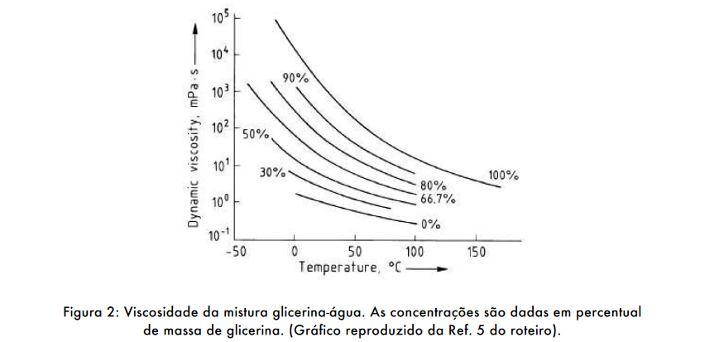

Na falta de uma curva que corresponda adequadamente ao resultado encontrado, mesmo se considerarmos a incerteza do termômetro, podemos supor uma curva intermediária, com um comportamento semelhante ao de suas vizinhas, naquela região. Daí, poderemos tirar o resultado da concentração.

Alguns cuidados devem ser tomados para a execução do experimento:

* É recomendado soltar as esferas com velocidade inicial nula (da mesma altura do tubo);
* É importante que se tome cuidado com a separação natural da água e da glicerina, que ocorrerá ao longo do tempo do experimento. Nesse caso, o sistema deixará de ser homogêneo e uma camada de água se formará no topo do tubo. Basta soltar a esfera abaixo dessa camada;
* Mais importante: jamais soltar duas bolinhas dentro do tubo. É necessário retirar uma antes de jogar a outra, porque elas podem entupir a válvula e impossibilitar que sejam ambas removidas;
* Cuidar para manter sempre o lançamento do centro e da mesma altura, para não modificar o valor da constante do efeito de Ladenburgh.